**明发集团上线招采平台，推动企业阳光采购**

出处：泛微官网 2019.1.15

链接：https://www.weaver.com.cn/subpage/aboutus/news/news-detail-18362.html

**集团型企业招采平台项目标杆案例**

全国房地产开发百强企业——明发集团，选择泛微OA系统共同搭建符合自身管理特色的“线上招采平台”，依靠科学化、电子化的业务环境，推动企业信息化转型…

**明发的线上招采需求：技术护航“阳光招采”**

作为一家以城市运营为核心大型现代化集团，明发集团的产业覆盖商业地产、住宅地产、酒店经营等多个业务领域。

传统的线下招采管理方式并不利于集团招采资源的整合，招标文件模板、投标人信息、投标文件、投标价格、评标专家等招采资源被散落在明发集团的各个项目公司里：

不仅对外的招标文件在编制上参差不齐，不够规范；投标人信息难集中，考察、评估、调用难，影响效率；此外，投标文件、投标价格分散管理，估算也缺乏支撑，成本难控。

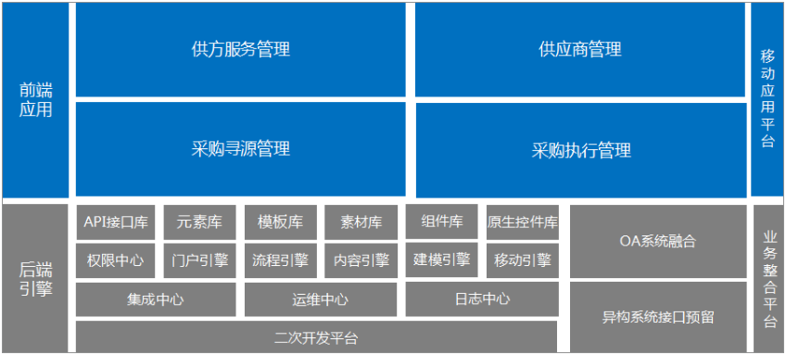

（明发集团招采平台整体框架）

用泛微OA打造电子化的招采平台，更方便业务资源整合，让明发集团对内实现招采业务全程信息化管控，对外实现供方一站式服务。

**一、明发集团线上招采平台应用亮点**

以“管控和服务”为核心的招采平台，围绕明发集团招采业务过程将各方审批、评估、服务板块利用电子化流程串联起来、用信息门户集中呈现。



（明发供应商管理门户—招标信息公示—快速注册—服务窗口）

明发借助OA平台化的招采方式，不仅统一了信息收发窗口，还让供应商投标渠道透明化，帮助集团招采效率提升、招采过程透明，加速决策科学化。

**1、招采信息全过程“管理”**

集中招采资源、共享招采信息是明发集团实现阳光招采的重要基础，借助泛微OA强大的电子流程引擎灵活的搭建招采办理场景，在招采过程中用流程引擎记录信息，让集团按需统一申请、调用、查询。

**1）供应商管理透明化**

明发集团的招采平台面向所有供应商，一个平台招采，让所有供应商，在注册、资审、实地考察、考核评分这样一个全生命周期的管理过程中，自动在招采平台中管理备案。

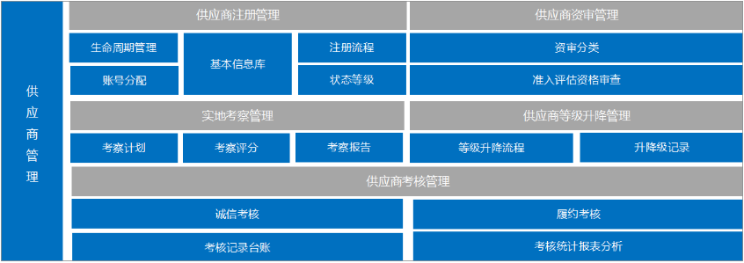

（明发集团供应商管理模块核心功能）

**从“信息采集”到“考核评级”的闭环管理**

明发集团对供应商质量有严格要求，为了增强筛选，招采平台为所有供应商提供一个身份信息登记窗口，企业名称、营业执照等信息快速备案，完成资质审核，建立供应商信息库。

此外，OA系统中所有供应商，围绕履约情况都有打分、评级的过程，供应商的服务质量、诚信度都有记录，这会为后续的招采业务提供有效的审核依据。

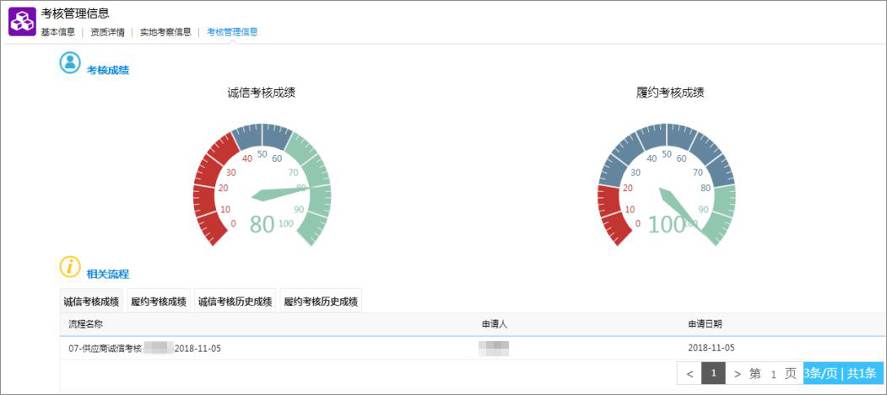

（供应商考核评级记录）

所有基本信息、历史考核成绩，都会通过供应商卡片和供应商台账统一起来，相关人员可以随时调阅。



（供应商信息库—查看基本信息）

**2）采购“寻源和执行”规范化**

“招采制度”到“标准执行”是明发实现招采业务统一管理的重要基础，泛微OA严格按照明发现有招采制度，用电子化的流程打通招采环节，让明发集团实现一个平台招标、采购，防风险、保质量。

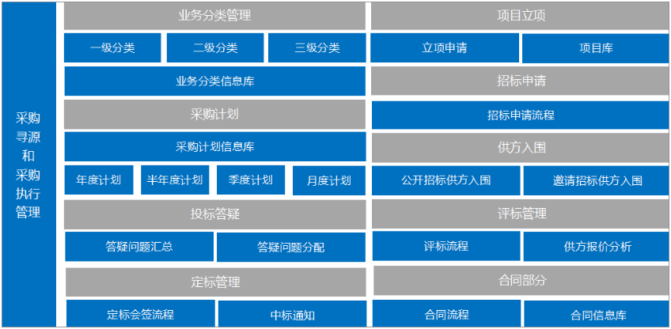

（明发集团采购寻源和执行模块基本功能点）

此外，招采过程是否严格、规范，直接关系到集团的招采效率和质量，通过招采平台明发实现了从项目立项、招采计划制定、申请招标、发布招标信息、投标单位审核、发标、问题答疑、开评标、定标会签、签订合同等一系列全过程管理。

**a.以项目为主线提交招采申请**

所有的招采申请都是围绕项目需求展开，有计划、需审批，招采前提前把招采方式、对应的项目、材料上报，什么项目需要提交什么材料表单都会智能变更，不仅简化了申报过程，还能确保材料齐、源头清。



（提交招采申请表）

**b.投标信息统一筛选，评标定标更方便**

招采一结束，所有参投的供应商、投标文件、报价情况都能在评标、定标表单中自动抓取，评定人阅览、比对更快，更智能。



（评标、定标审批）

**c.形成招采信息库，答疑、追踪快**

明发集团庞大的业务规模，每年都会产生大量项目采购需求，效率的兼顾是推动企业项目开展的重要基础。

现在，明发可以借助招采平台把所有招采信息汇总形成信息库，通过关联OA系统流程，招采中的所有进度，包括报名情况、供应商疑问等，都会一一关联到表单，相关负责人可以随时集中答疑，了解招标情况。



（批量处理答疑—分配答疑问题—答复）

**【小结】：**对招采过程中的所有信息、业务流程全程管控，提高明发集团内部的信息共享性，提高招标透明度。

**2、供应商一站式“服务”**

明发集团在招采业务中强调“阳光化、透明化”，信息及时对外输出才能确保外界知情权，招采平台借助多种信息门户为明发提供了良好的信息对外公开窗口，发标公开、中标公示，为供应商伙伴提供公正的招标环境。

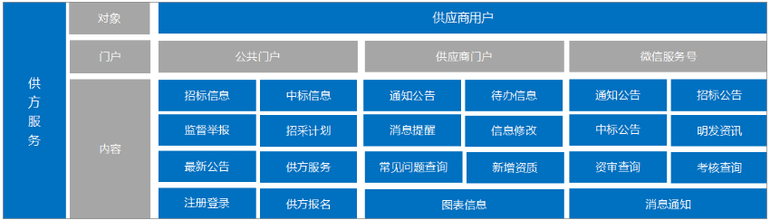

（明发对外供应商服务门户基本功能）

泛微OA系统结合PC、移动端，通过和微信集成，借助微信服务号为明发集团建立信息公开窗口，满足供应商查询、注册、报名、考核、监督等多种自助服务。

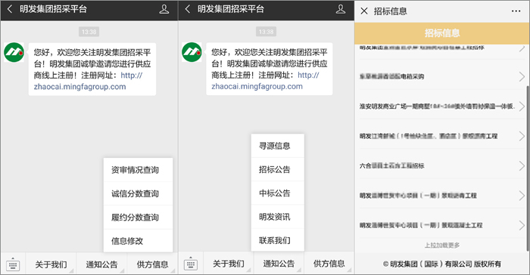

（微信端查看招标信息、投标进展、合同信息等）

**【小结】：**招标信息不用找、资质审核不用等、投标结果不用问，信息流通快。

**二、明发集团线上招采平台实施价值**

无论是明发集团还是其它企业，搭建招采平台本质上都是公司管理的技术措施，能真正把规章制度转换成电子场景的系统才能真正满足企业管理需求。

泛微OA在灵活的建模、集成、流程、门户等功能作用下为明发整合资源、业务流程，在平台化、电子化的管理环境下提升整体业务水平：

**招采阳光化：**公开、透明、科学的办理体系，有效避免采购过程中的暗箱操作现象。

**成本节约化：**分、总公司实行汇总需求、集中采购管理，有效降低竞价、谈判成本。

**执行高效化：**集团内部的信息壁垒彻底打通，各部门随时协作、沟通，降低出错率。